习题
[1.1]一个无符号8位数字量输入的DAC，其分辨率为 位。
A.1 B.3 C.4 D.8
[1.2]一个无符号10位数字输入的DAC，其输出电平的级数为 。
A.4 B.10 C.1024 D.8
[1.3]一个无符号4位权电阻DAC，最低位处的电阻为40KΩ，则最高位处电阻为 。
A.4KΩ B.5KΩ C.10KΩ D.20KΩ
[1.4]4位倒T型电阻网络DAC的电阻网络的电阻取值有 种。
A.1 B.2 C.4 D.8
[1.5]为使采样输出信号不失真地代表输入模拟信号，采样频率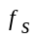和输入模拟信号的最高频率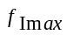的关系是 。
A. ≥ B. ≤ C. ≥2 D. ≤2
[1.6]将一个时间上连续变化的模拟量转换为时间上断续（离散）的模拟量的过程称为 。
A.采样 B.量化 C.保持 D.编码
[1.7]用二进制码表示指定离散电平的过程称为 。
A.采样 B.量化 C.保持 D.编码
[1.8]D/A转换器的主要参数有 、转换精度和转换时间。
（A）分辨率 （B）输入电阻 （C）输出电阻 （D）参考电压
[1.9]8位D/A转换器当输入数字量只有最低位为高电平时输出电压为0.01V，若输入数字量只有最高位为高电平，则输出电压为 V。
（A）0.039 （B）2.56 （C）1.28 （D）都不是
[1.10]将幅值上、时间上离散的阶梯电平统一归并到最邻近的指定电平的过程称为 。
A.采样 B.量化 C.保持 D.编码
[1.11]将模拟信号转换为数字信号，需要经过 、 、 、 四个过程。（采样 保持 量化 编码）
[1.12]n位权电阻D/A转换器如图P7.1所示。
（1）试推导输出电压v_{O}与输入数字量的关系式；
（2）如n=8，V_{REF}= -10V时，如输入数码为20H，试求输出电压值。

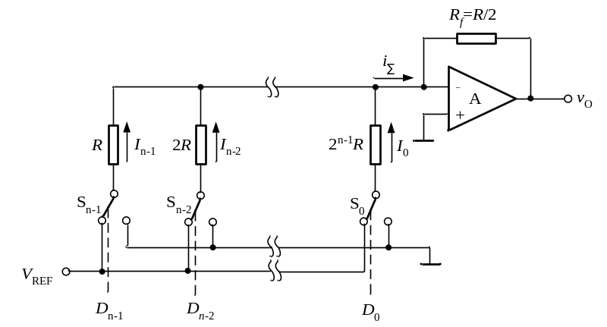
图7-1

解：
（1）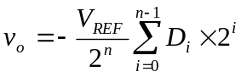
（2）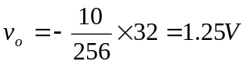

[1.13]10位R-2R网络型D/A转换器如图P7.2所示。
（1）求输出电压的取值范围；
（2）若要求输入数字量为200H时输出电压v_{O}=5V，试问V_{REF}应取何值？
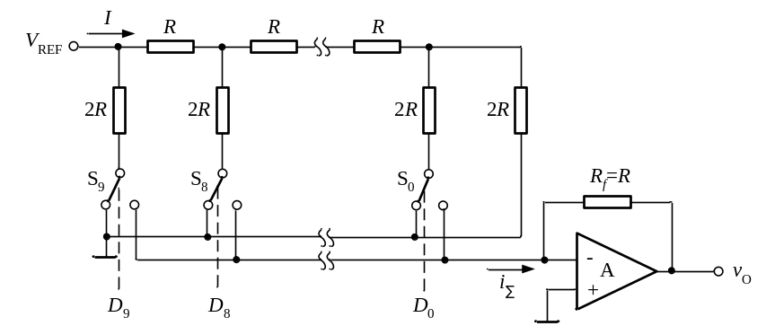
图P7.2
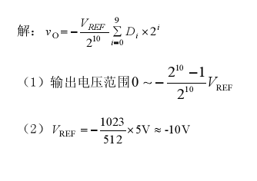
解：输出电压和参考电压的关系为
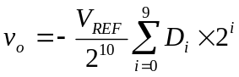
（1）输出电阻范围
0 ~ 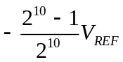
(2)参考电压
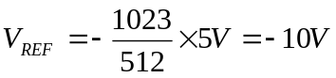

[1.14]有一个 D/A转换器，最小分辨电压为 5 mV，满刻度电压为 10 V，试求该电路输入数字量应是多少？
解：由分辨率
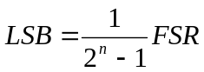
可得
